SMLOUVA O DÍLO
číslo objednatele: 4/24/0046
číslo zhotovitele:
uzavřená mezi níže uvedenými účastníky podle § 2586 a násl. zák. č. 89/2012 Sb., Zákon občanský zákoník, ve znění pozdějších předpisů (dále jen „občanský zákoník“)

Čl. I
Smluvní strany
Zhotovitel: Zahrady J+J s.r.o.
sídlo: Rozdvojená 150, 463 12 Šimonovice-Minkovice
IČO: 227 93 283
DIČ: CZ22793283
zapsaná v obchodním rejstříku vedeném u Krajského soudu v Ústí nad Labem, oddíl C, vložka 31598
zastoupen: Jiřím Špakem, jednatelem společnosti
(dále jen „Zhotovitel“)

Objednatel: STATUTÁRNÍ MĚSTO LIBEREC
nám. Dr. E. Beneše 1/1, 460 59 Liberec 1
IČO: 00262978
DIČ: CZ00262978
zastoupen: Ing. Jaroslavem Zámečníkem, CSc., primátorem města
ve věcech smluvních: Mgr. Lukášem Hýbnerem, vedoucím odboru správy veřejného majetku
ve věcech technických: Olgou Loubkovou, referentem oddělení komunálních služeb odboru správy veřejného majetku
(dále jen „Objednatel“)

(objednatel a zhotovitel dále společně také jen jako „účastníci smlouvy“ nebo také jen „smluvní strany“)

Čl. II

Vymezení předmětu plnění včetně souvisejících činností
2.1. Předmětem této smlouvy je oprava havarijního stavu venkovního schodiště u prostoru oválu, vč. opravy zábradlí v Rekreačním a sportovním areálu Vesec (dále jen „RASAV“).
2.2. Zhotovitel se zavazuje provádět předmět plnění v souladu s podmínkami uvedenými dále v této smlouvě a v rozsahu, který tvoří Přílohu č. 1 – Cenová nabídka této smlouvy. (dále jen „Dílo“ nebo „Předmět plnění“).
2.3. Objednatel se zavazuje za Dílo zaplatit Zhotoviteli vzájemně sjednanou cenu, a to způsobem jak je stanoveno dále v této smlouvě.
2.4. Zhotovitel je povinen v rámci plnění dle této smlouvy zajistit veškeré další činnosti související s realizací Díla, které jsou zahrnuty do celkové ceny Díla. Zejména, nikoliv však výlučně, je Zhotovitel povinen:
- zajistit případné dohody a náhrady škod uživatelů nebo vlastníků sousedních nemovitostí (vč. případných ušlých zisků atd.), v rámci pojištění Zhotovitele Díla. Za tímto účelem má Zhotovitel uzavřenou pojistnou smlouvu č. 2196627812 u Generali Česká pojišťovna.
- zajistit bezpečnost při provádění Díla ve smyslu bezpečnosti práce i ochrany životního prostředí a zeleně;
- zajistit odvoz a uložení přebytečných výkopů na skládku a uhradit poplatky za uskladnění;
- zajistit likvidaci odpadů a zeminy;
- zajistit čistotu na staveništi a v jeho okolí, v případě potřeby zajistit čištění komunikací dotčených provozem Zhotovitele, zejména příjezd a výjezd ze staveniště;
- uvést všechny povrchy dotčené stavbou do původního stavu;
- předat prohlášení o shodě na všechny použité materiály související s plněním Díla;
- provést celkový úklid stavby a dotčeného okolí, provést likvidaci zařízení staveniště do jednoho týdne od ukončení stavby;
- odstranit příp. závady a provést bezplatně záruční servis během záruční lhůty.
2.5. Účelem díla je zajištění a obnova provozuschopného stavu venkovního schodiště u prostoru oválu v ul. Dlouhá v RASAV.

Čl. III

Kvalitativní parametry
3.1. Veškeré použité materiály musí být Zhotovitelem použity jako nové a musí mít 1. jakostní třídu, pokud není Objednatelem požadováno jinak. Veškeré použité materiály a zařízení musí být schváleny pro použití v ČR. Během realizace Díla bude klást Zhotovitel důraz na maximální kvalitu provedených prací. Zhotovitel se zavazuje provést dílo jako profesionál a s náležitou odbornou péčí a rozumnou mírou předvídatelnosti.
3.2. Zhotovitel je povinen vést při provádění Díla u staveb stavební deník s denními záznamy zachycujícími podstatné skutečnosti týkající se realizace provádění Díla.
3.3. Zhotovitel se zavazuje při provádění Díla dodržovat, respektovat nebo splnit:
3.3.1. obecné podmínky dané technologickými postupy instalovaných materiálů při realizaci Díla, v případě změn, které vyplynou v průběhu realizace díla nebo vyvolané zhotovitelem musí být změny dopředu odsouhlasené objednatelem;
3.3.2. všechny předpisy týkající se ochrany životního prostředí, zejména pak předpisy na likvidaci odpadů, znečišťování ovzduší a hygienické předpisy o ochraně okolí stavby před nadměrným hlukem;
3.3.3. všechny další podmínky stanovené dotčenými orgány státní správy.
3.4. Smluvní strany ustanovují tyto osoby jako své zástupce pro jednání v rámci plnění Díla:
3.4.1. zástupce zhotovitele: Jiří Špak, email: jiri.spak@centrum.cz, tel: 604 553 353
3.4.2. zástupce objednatele: Mgr. Lukáš Hýbner, e-mail: hybner.lukas@magistrat.liberec.cz tel.: 485 243 461.
3.5. Zhotovitel je povinen vést o provádění oprav v rámci provádění Díla počínaje dnem převzetí místa plnění Díla stavební a montážní deník (dále jen „Stavební deník“) a provádět v něm záznamy v rozsahu a o obsahu, jak vyplývá z platných právních předpisů, tj. zejména zaznamenávat všechny skutečnosti rozhodné pro plnění smlouvy, zejména údaje o časovém postupu prací, o jakosti Díla a zdůvodněných odchylkách prováděných prací, údaje o počtu pracovníků, počasí, o denní teplotě, o poddodavatelích a jejich činnostech, o dopravovaném materiálu do místa plnění a odvozech z místa plnění, jakož další údaje mající význam z hlediska budoucí kvality a vlastností díla apod.
3.6. Stavební deník je Zhotovitel povinen vést přímo v místě plnění a právo provádět v něm záznamy mají Zhotovitel, Objednatel a jím pověřená osoba vykonávající technický dozor, osoba vykonávající dozor nad BOZP, jakož i osoby s právem vstupovat do místa plnění za účelem kontroly dodržování právních předpisů při provádění oprav.
3.7. Po dokončení Díla Zhotovitel spolu s jeho předáním odevzdá Objednateli originál kompletního Stavebního deníku.
Čl. IV Podklady
4.1. Závaznými podklady k provedení díla jsou:
4.1.1. tato smlouva;
4.1.2. nabídka zhotovitele ze dne 22. 2. 2024, obsažená v příloze č. 1 této smlouvy.

Čl. V

Místo plnění díla

5.1. Místem plnění Díla je Rekreační a sportovní areál Vesec, ul. Dlouhá, 463 12 Liberec 25. Rozsah je specifikován v příloze č. 2 – Situace místa plnění, která je nedílnou součástí této smlouvy.

Čl. VI

Termín a lhůty plnění, způsob předání a převzetí díla
6.1. Smluvní strany se dohodly, že Dílo bude zahájeno neprodleně po oboustranném podpisu smlouvy a jejím zveřejnění v registru smluv – předpokládaným termínem zahájení oprav schodiště je březen 2024. Dílo bude dokončeno nejpozději do 20. dubna 2024.
6.2. Dílo, resp. jeho dílčí části budou předávány po dokončení díla bez zbytečného odkladu Objednateli formou zápisu do stavebního deníku.
6.3. Zhotovitel je povinen Dílo dokončit v termínu uvedeném v tomto článku smlouvy.
Prodloužení lhůty plnění může Zhotovitel požadovat pouze v případech, pokud plnění Díla je zpožděno nebo bude zpožděno z kterékoli z následujících příčin:
6.3.1. neplnění závazků ze smlouvy na straně Objednatele;
6.3.2. pozastavení prací z důvodů na straně Objednatele (které nejsou důsledkem neplnění závazku Zhotovitelem);
6.3.3. v důsledku zásahu vyšší moci (válka, stávka, mimořádný stav stát, klimatické podmínky, pro které nelze z objektivních důvodů pokračovat v plnění smlouvy).

Čl. VII

Cena za Dílo
7.1. Cena za dílo byla sjednána dohodou smluvních stran na základě nabídky zhotovitele ze dne 22. 2. 2024. Účastníky dohodnutá cena díla činí:

Maximální cena za Dílo bez DPH | 142 000,00 Kč
DPH 21% | 29 820,00 Kč
Celková cena Díla vč. DPH | 171 820,00 Kč

7.2. Celková cena uvedená výše bez DPH (dále jen ”celková cena”) je smluvními stranami sjednána jako cena za celý předmět plnění vymezený v čl. II. smlouvy a jako cena nejvýše přípustná, platná po celou dobu realizace díla, a to i v případě prodloužení lhůty dokončení Díla z důvodu na straně objednatele. Objednatel je oprávněn odečíst z celkové ceny plnění částku skutečně neprovedených prací zhotovitelem nebo nedodaného materiálu ve výši položek uvedených v nabídkovém ceníku prací zhotovitele, který tvoří přílohu č. 1 této smlouvy. Stejně bude postupováno, pokud v průběhu provádění díla dojde k dílčím změnám technologií nebo k záměně materiálů (o nižší kvalitě a cenové kategorii) předem projednaných a odsouhlasených objednatelem.
7.3. Celková cena zahrnuje veškeré náklady nezbytné k řádnému, úplnému a kvalitnímu provedení Díla včetně všech rizik a vlivů během provádění Díla.
7.4. Celková cena dále zahrnuje náklady na případné zřízení, provoz a odstranění zařízení staveniště, náklady na bezpečnostní opatření, náklady na odvoz a likvidaci odpadů, skládkovné, náklady na používání strojů a služeb až do předání a převzetí dokončeného díla, náklady na zhotovování, výrobu, přepravu věcí, zařízení, materiálů, dodávek, náklady na pojištění předmětu díla a odpovědnosti za škody, bankovní garance, daně, cla, poplatky, náklady na provádění všech příslušných, normami a vyhláškami stanovených zkoušek materiálů, dílů a předávacích zkoušek, náklady na nutná, či úřady stanovená opatření k realizaci díla, náklady na veškeré související činnosti uvedené v této smlouvě, Veškeré související náklady Zhotovitel zahrnul do ceny příslušných prací.
7.5. Celková cena může být měněna pouze v souvislosti se změnou DPH.
7.6. Celková cena nesmí být měněna v souvislosti s inflací české měny, hodnotou kurzu české měny vůči zahraničním měnám či jinými faktory s vlivem na měnový kurz, stabilitou měny nebo cla.
7.7. Zhotovitel nese riziko změny okolností ve smyslu ustanovení § 1765 občanského zákoníku.

Čl. VIII

Platební podmínky
8.1. Cena za Dílo bude fakturována bez zbytečného odkladu ihned po dokončení Díla, na základě zhotovitelem vystavené faktury – daňového dokladu, se splatností 30 dnů od jejího doručení objednateli.
8.2. Podkladem pro vystavení faktury - daňového dokladu bude soupis skutečně provedených prací (dílčí zjišťovací, popř. předávací protokoly), které musí být potvrzeny příslušným zástupcem Objednatele a které budou nedílnou součástí této faktury – daňového dokladu.

Čl. IX

Záruky a sankce
9.1. Zhotovitel poskytuje objednateli záruku za jakost dokončeného díla, jeho součásti a prvky, která se vztahuje na veškeré vlastnosti díla, které je činí způsobilým pro použití ke smluvenému, pokud není tak k obvyklému, účelu a které má mít podle této smlouvy. Záruční doba na celé dílo činí 24 měsíců (dále jen „záruční doba“), počínaje (i) dnem předání a převzetí díla bez vad a nedodělků, anebo (ii) při převzetí díla s vadami a nedodělky počínaje dnem odstranění všech vad a nedodělků uvedených v oboustranně podepsaném protokolu o předání a převzetí díla.
9.2. Záruční lhůta počíná běžet dnem předání a převzetí Díla, přičemž záruční doba se prodlužuje o dobu trvání vady, která brání užívání Díla k účelu, ke kterému je určeno.
9.3. V případě nedodržení termínu dokončení celého Díla zaplatí Zhotovitel smluvní pokutu ve výši 500,00 Kč za každý započatý den prodlení.
9.4. Vady zjištěné při předání a převzetí díla nebo jeho dílčí části je Zhotovitel povinen odstranit nejpozději do 15 dnů ode dne písemného vyzvání Objednatelem (dopisem, elektronickou poštou), pokud nebude s ohledem na charakter vady se zástupcem Objednatele dohodnuta lhůta delší.
9.5. O prohlídce bude sepsán zápis o předání a převzetí, ve kterém bude soupis ohlášených vad zjištěných při prohlídce.
9.6. V případě prodlení s dohodnutým termínem z předávacího protokolu na odstranění vad nebo nedodělků zaplatí Zhotovitel smluvní pokutu ve výši 500,00 Kč a každou vadu a započatý den.
9.7. Objednatel je povinen prokazatelně oznámit vady Díla v záruce (dopisem, elektronickou poštou) Zhotoviteli.
9.8. Zhotovitel je povinen nejpozději do 7 dnů od oznámení nastoupit na odstranění těchto vad a odstranit je nejpozději do 15 dnů od jejich oznámení, pokud nebude s ohledem na charakter vady se zástupcem Objednatele dohodnuta lhůta delší.
9.9. V případě prodlení s termínem pro nástup na odstranění vad v záruce zaplatí Zhotovitel smluvní pokutu ve výši 500,00 Kč za každou vadu a započatý den.
9.10. V případě prodlení s dohodnutým termínem na odstranění vad v záruce zaplatí Zhotovitel smluvní pokutu ve výši 500,00 Kč za každou vadu a započatý den.
9.11. V případě nedodržení kvalitativních parametrů prací a použitých materiálů má Objednatel právo účtovat Zhotoviteli smluvní pokutu ve výši 10 000,00 Kč za každý jednotlivý případ. Zaplacením smluvní pokuty není Zhotovitel zbaven povinnosti případné závady odstranit nebo použít materiál v odpovídající kvalitě.
9.12. Zaplacením smluvních pokut nezaniká právo Objednatele na náhradu škody.
9.13. Objednatel si vyhrazuje právo na úhradu smluvní pokuty formou zápočtu ke kterékoliv splatné pohledávce Zhotovitele vůči Objednavateli.
9.14. Záruka se nevztahuje na škody vzniklé živelnými událostmi či cizím zaviněním a vandalismem.
9.15. Při nezaplacení vystavené faktury v termínu splatnosti se sjednává úrok z prodlení ve výši 0,025 % z nezaplacené částky za každý den prodlení.
9.16. Záruka za jakost díla se vztahuje na vady vzniklé před uplynutím záruční doby, které jsou Objednatelem uplatněny nejpozději v poslední den záruční doby.
9.17. Smluvní strany se dohodly, že objednatel vždy požaduje zaplacení smluvní pokuty, na kterou mu vznikl nárok. Pokud smlouva stanoví, že zhotovitel zaplatí smluvní pokutu, je povinen tuto objednateli zaplatit i bez další dodatečné výzvy ze strany objednatele nejpozději do třiceti (30) dnů od vzniku takové povinnosti.
9.18. Zhotovitel je povinen nést veškeré náklady spojené s odstraněním vad Díla, včetně nákladů spojených s pořízením znaleckých posudků.
9.19. Zhotovitel se před zahájením provádění díla seznámil se všemi podklady a souvisejícími dokumenty nezbytnými k provedení díla, s faktickou místní situací, jakož i zejména situací na trhu a výhledem budoucího vývoje a s ohledem na zejména takto získané informace a na poslední poznatky a stav vědeckého zkoumání považuje dílo dle této smlouvy (včetně všech příloh a dokumentů souvisejících s dílem) a za podmínek v nich stanovených za řádně a včas proveditelné. Zhotovitel takto výslovně prohlašuje, že neshledal chybu ve stavební dokumentaci, která by mohla být příčinou případné vady díla.
9.20. Zhotovitel se nezprostí odpovědnosti z vad díla, pouze prokáže-li, že předmětná vada byla způsobena výlučně chybou ve stavební dokumentaci a/nebo selháním stavebního dozoru objednatele, pokud nepůjde o případ jednání zhotovitele dle výslovného pokynu takového stavebního dozoru schváleného objednatelem, který byl zhotovitelem poučen o nevhodnosti takového pokynu.
9.21. Smluvní strany se dohodly, že celková výše poskytnuté slevy, oprávněných nákladů a smluvních pokut dle této smlouvy nemůže v úhrnu přesáhnout 50 % celkové ceny díla. Uvedené ujednání nemá vliv na rozsah nároku na náhradu škody způsobené porušením povinnosti jedné ze smluvních stran.

Čl. X
Odpovědnost za škody a pojištění
10.1. Zhotovitel na sebe přejímá zodpovědnost za škody způsobené všemi osobami a subjekty (včetně subdodavatelů) podílejícími se na provádění Díla, a to po celou dobu realizace, tzn. do převzetí Díla Objednatelem bez vad a nedodělků, stejně tak za škody způsobené svou činností Objednateli nebo třetí osobě na zdraví nebo majetku, tzn., že v případě jakéhokoliv narušení či poškození majetku nebo poškození zdraví osob je Zhotovitel povinen bez zbytečného odkladu tuto škodu odstranit a není-li to možné, tak finančně uhradit. Za tímto účelem Zhotovitel prohlašuje, že má uzavřenu pojistnou smlouvu platnou po celou dobu realizace Díla na pojištění škod způsobených při výkonu činnosti třetí osobě a na škody vzniklé z jakékoliv příčiny na prováděné stavbě včetně materiálů určených k zabudování do Díla a včetně zařízení staveniště, a to v plné výši dohodnuté ceny Díla. Číslo pojistné smlouvy 2196627812 u Generali Česká pojišťovna.

Čl. XI
Platnost smlouvy
11.1. Tato smlouva vstupuje v platnost dnem podpisu zástupců obou smluvních stran a nabývá účinnosti nejdříve okamžikem jejího uveřejnění v registru smluv.
11.2. Smlouvu lze předčasně ukončit:
11.1.1. dohodou smluvních stran;
11.1.2. odstoupením jedné ze smluvních stran z důvodu podstatného porušení této smlouvy stranou druhou.
11.3. Za podstatné porušení této smlouvy obě strany považují:
11.3.1. prodlení Zhotovitele s termíny dohodnutými v této smlouvě o více jak 30 dní;
11.3.2. prodlení Objednatele s úhradou faktur delší než 30 dní;
11.3.3. případy, které předvídají právní předpisy, jimiž se řídí uzavřená smlouva.
11.4. Nutnou podmínkou pro odstoupení od smlouvy je prokazatelné vyzvání druhé strany ke smírnému vyřešení neplnění povinností vyplývajících z této smlouvy.

Čl. XII
Závěrečná ustanovení
12.1. Změny této smlouvy nebo jejich příloh jsou možné pouze písemnými dodatky podepsanými oprávněnými zástupci obou smluvních stran.
12.2. Pokud v této smlouvě není stanoveno jinak, řídí se vzájemné vztahy účastníků zákonem č. 89/2012 Sb., občanský zákoník.
12.3. Tato smlouva je vyhotovena ve 4 výtiscích, z nichž po 2 výtiscích obdrží každá ze smluvních stran.
12.4. Smluvní strany prohlašují, že tato smlouva byla uzavřena za svobodné vůle a bez nátlaku.
12.5. Zhotovitel a objednatel se zavazují, že obchodní a technické informace, které jim byly svěřeny druhou smluvní stranou, nezpřístupní třetím osobám bez písemného souhlasu a nepoužijí tyto informace ani pro jiné účely, než pro plnění podmínek této smlouvy.
12.6. Smluvní strany berou na vědomí, že tato smlouva bude zveřejněna v registru smluv podle zákona č. 340/2015 Sb., o zvláštních podmínkách účinnosti některých smluv, uveřejňování těchto smluv a o registru smluv (zákon o registru smluv).
12.7. Smlouva nabývá účinnosti nejdříve dnem uveřejnění v registru smluv v souladu s § 6 odst. 1 zákona č. 340/2015 Sb., o zvláštních podmínkách účinnosti některých smluv, uveřejňování těchto smluv a o registru smluv (zákon o registru smluv).
12.8. Smluvní strany berou na vědomí, že jsou povinny označit údaje ve smlouvě, které jsou chráněny zvláštními zákony (obchodní, bankovní tajemství, osobní údaje, …) a nemohou být poskytnuty, a to šedou barvou zvýraznění textu. Neoznačení údajů je považováno za souhlas s jejich uveřejněním a za souhlas subjektu údajů.
12.9. Smluvní strany berou na vědomí, že plnění podle této smlouvy poskytnutá před její účinností jsou plnění bez právního důvodu a strana, která by plnila před účinností této smlouvy, nese veškerou odpovědnost za případné škody takového plnění bez právního důvodu, a to i v případě, že druhá strana takové plnění přijme a potvrdí jeho přijetí.
12.10. Smluvní strany souhlasí, že tato smlouva může být zveřejněna na webových stránkách Statutárního města Liberec (www.liberec.cz), s výjimkou osobních údajů fyzických osob uvedených v této smlouvě.

Přílohy:
1) Cenová nabídka
2) Situace místa plnění

V Liberci dne: V Liberci dne:

……………………………………………….. …………………….…………………………………
Mgr. Lukáš Hýbner Jiří Špak
vedoucí odboru správy veřejného majetku jednatel společnosti

Příloha č. 1) Cenová nabídka

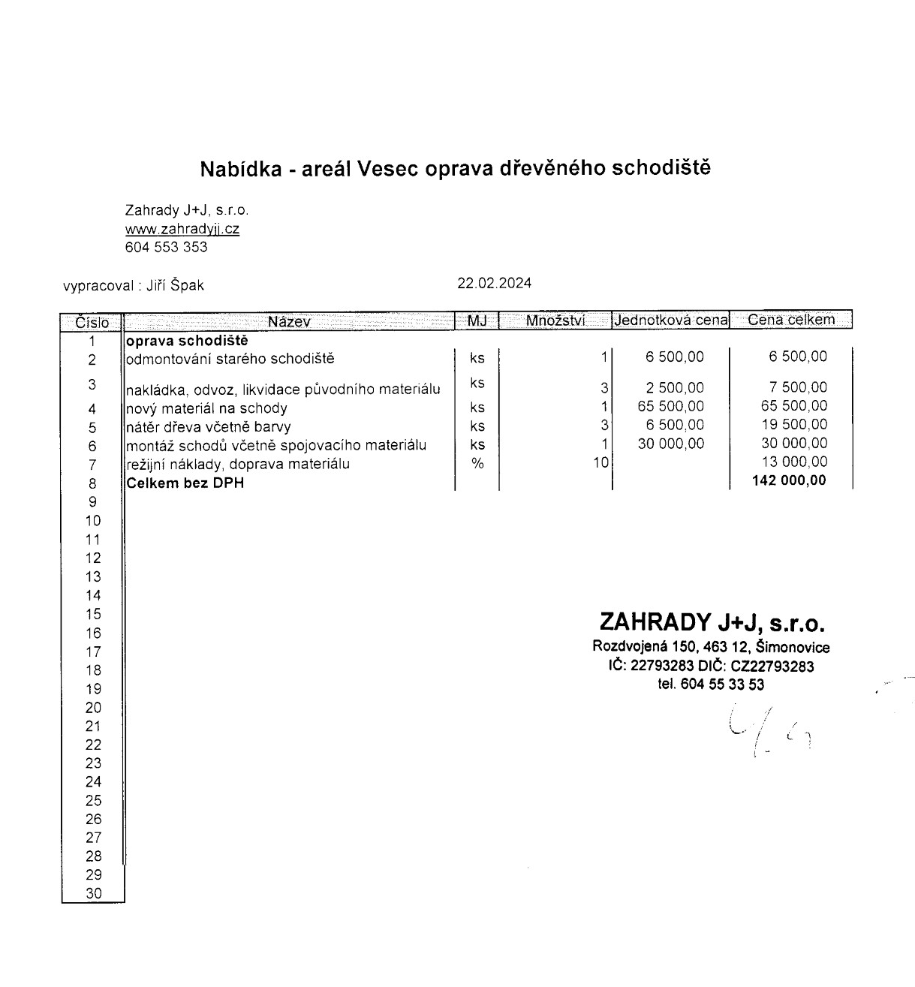

Příloha č. 2) Situace místa plnění

